**Практическая работа по теме**

***«Числовая окружность. Синус, косинус, тангенс и котангенс»2 вариант***

1. Покажите точки на единичной окружности, соответствующие числам:

$\frac{π}{6}+2π$; $\frac{π}{6}-2π$; $\frac{π}{3}+4π$; $\frac{2π}{3}+6π$; $-\frac{π}{2}+3π$; $-\frac{3π}{2}+2π$

1. Изобразите на единичной окружности точки, соответствующие числам:
2. Укажите все числа, соответствующие точкам окружности, изображенном на рис.1

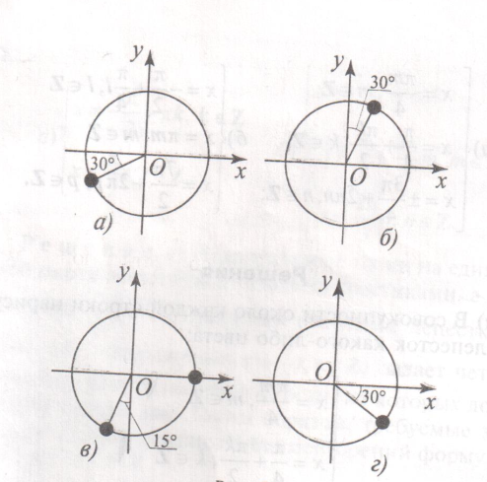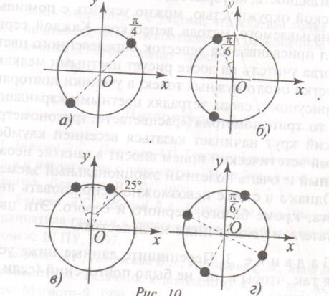

1. Запишите все числа, соответствующие точкам выделенной дуги (или двух дуг) на рис.2

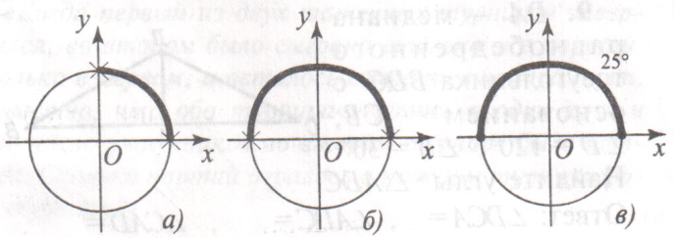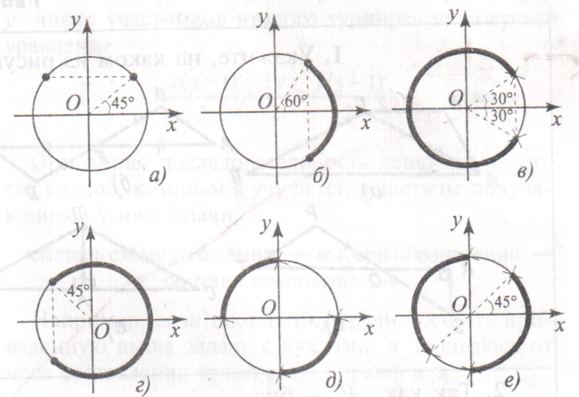

1. На числовой окружности отметьте все точки М(t), заданные формулой и принадлежащие отрезку [-2;4]

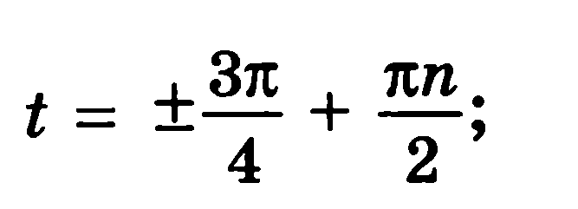

1. На числовой окружности укажите все точки, координаты которых удовлетворяют данным условиям, и составьте формулы для всех чисел, которым соответствуют эти точки:

а)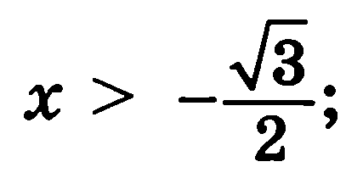б) 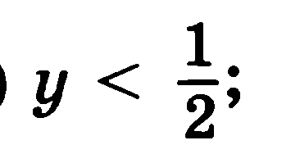

1. Найдите на числовой окружности все точки, удовлетворяющей данным неравенству или системе, и запишите (с помощью двойного неравенства), каким числам t они соответствуют:

а) 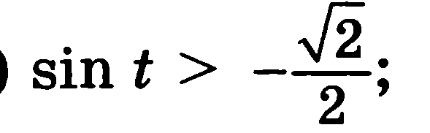 б) 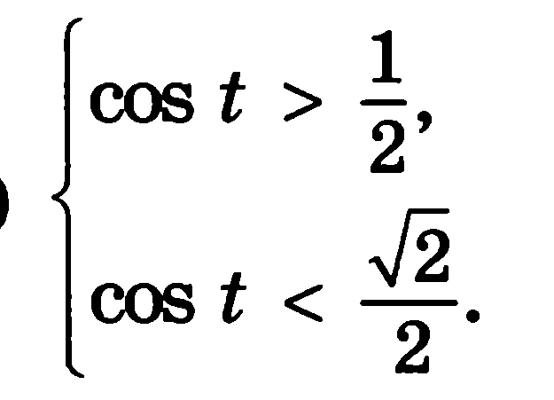

1. Вычислите: 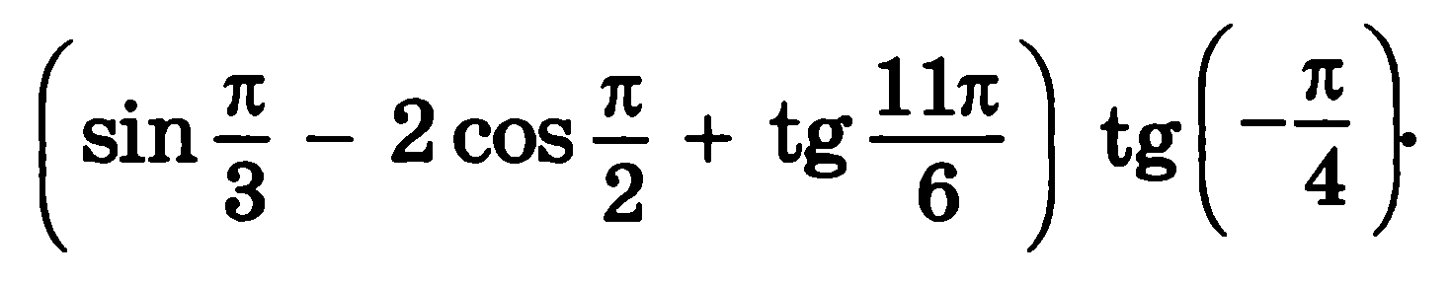
2. Докажите тождество:а)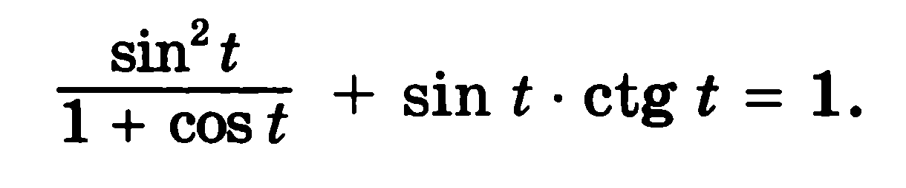 б)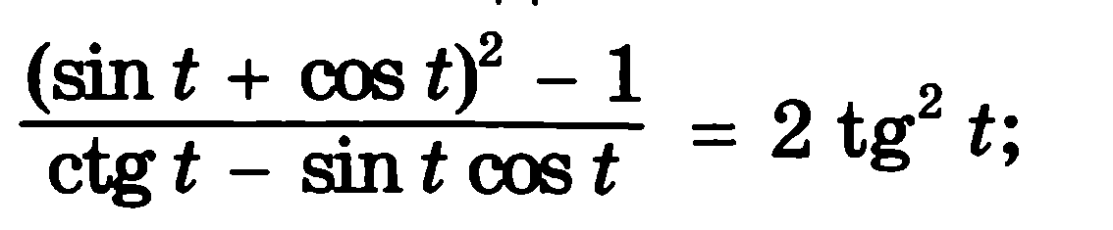
3. Упростите выражение: 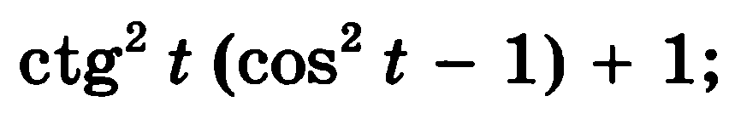
4. Найдите наименьшее и наибольшее значения выражения: 7- 4cost;
5. Определите знак выражения: 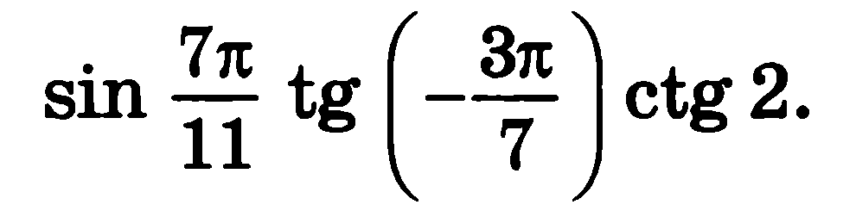
6. Решите уравнение: 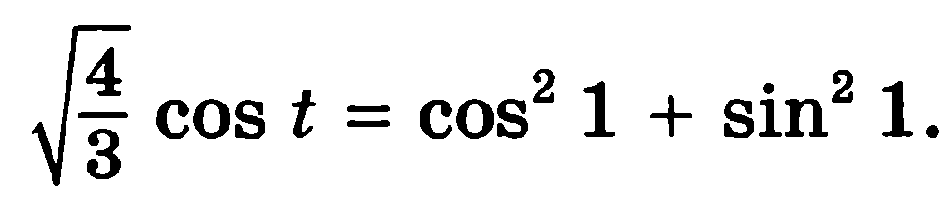
7. Расположите в порядке возрастания числа: 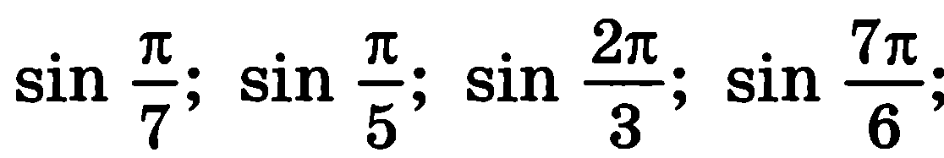
8. По заданному значению функции найдите значения остальных тригонометрических функций: 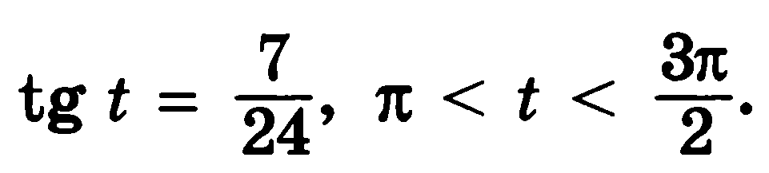
9. 
10. 
11. Постройте график функции:

